12M

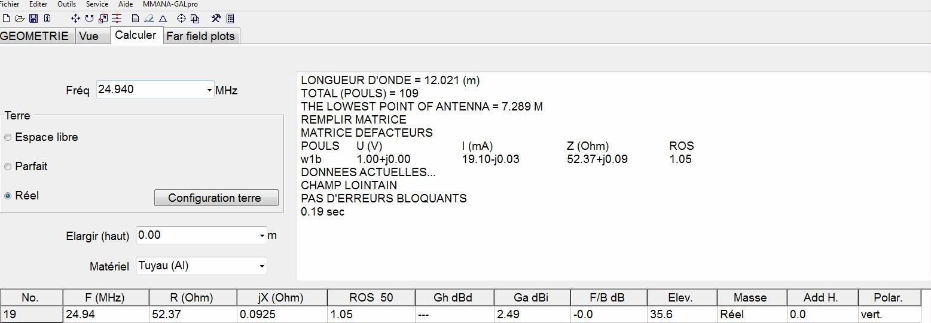

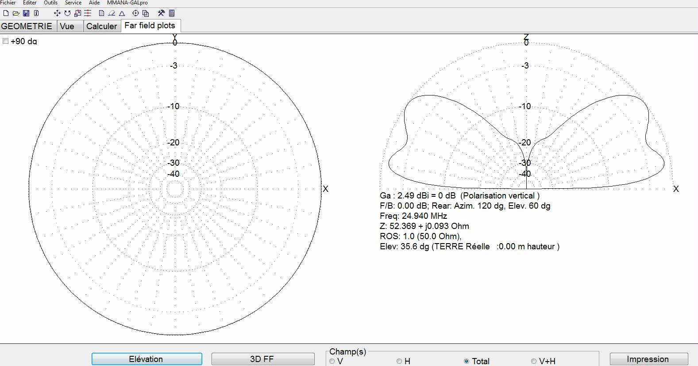

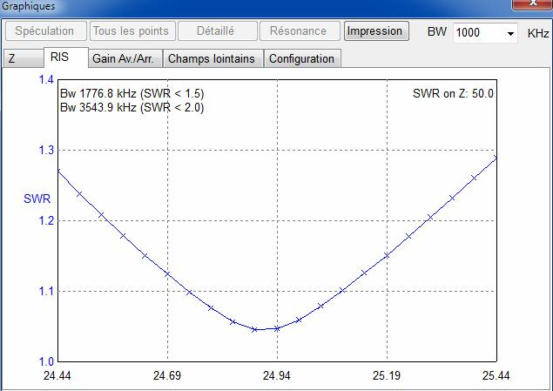

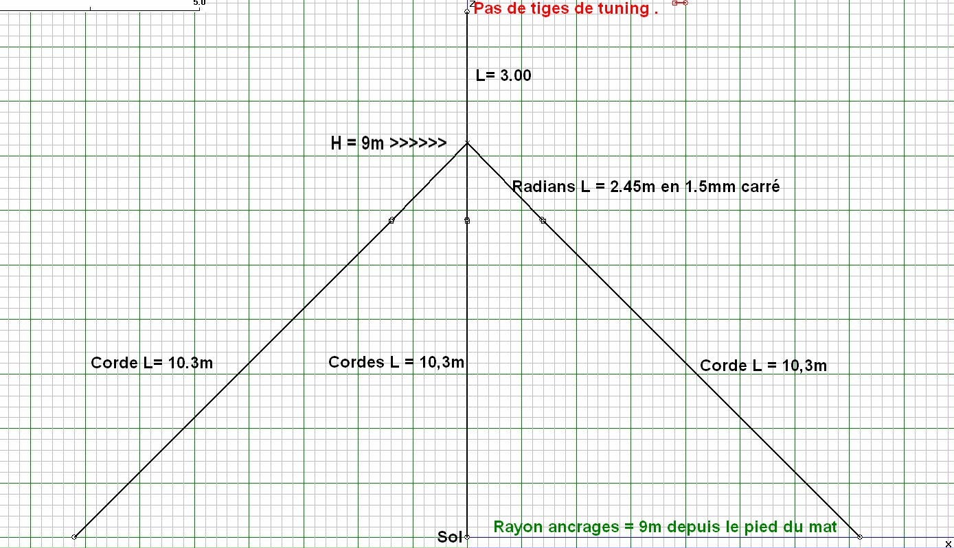

Remarque : Il n'est pas nécessaire de rallonger avec un tuning. Le calage en fréquence a été fait en modifiant très légèrement la longueurs de radians pour obtenir un minimum de ROS

